Rīgas Arkādijas vidusskola

**[DARBA VIRSRAKSTS]**

**Zinātniskās pētnieciskais darbs[nosaukums]**

Darba autors [-e/-i/-es]: [Vārds, Uzvārds]

Darba vadītājs [-a]: [Vārds, Uzvārds]

Rīga [Gads]

# Tehniskā daļa

Mendeley nodrošina iespēju sinhronizēt Mendeley Desktop ar Mendeley Web, piemēram, ja lietotājs grib piekļūt savai bibliotēkai tiešsaistē no jebkuras vietas, autentificējoties Mendeley Web vietnē. Lai varētu izmantot Sync fukciju, sinhronizācijas funkcija ir jāiespējo. To ir iespējams izdarīt no All Documents/Edit Settings. Ir jāatzīmē izvēles rūtiņa Synchronize attached files. Var izvēlēties, vai visas bibliotēkas dokumenti tiks sinhronizēti vai tikai dokumenti kādā konkrētā mapītē. Ir jāseko līdzi savam GB apjomam, lai tas nepārsniegtu bezmaksas nodrošināto apjomu.

# Otrais virsraksts



2.1. attēls. Skaistie kalni[1]

Indikatoru krāsas maiņas intervāla tabula 2

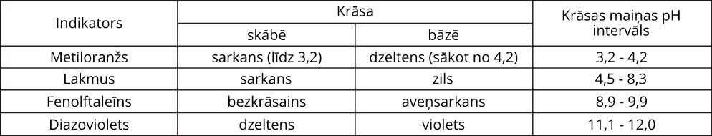

# Bibliography

**There are no sources in the current document.**

1. Avots: Attēls “Nature image”. Pieejams internetā <https://www.shutterstock.com/image-photo/mountains-under-mist-morning-amazing-260nw-1725825019.jpg>

   2 Avots: Tabula “Indikatoru krāsas maiņas intervāla tabula”. Pieejams internetā <https://resources.cdn.uzdevumi.lv/4dd1da01-b931-47da-b467-b07f9e5fbb47/tabula1.svg>